|  |  |  |
| --- | --- | --- |
|  | МИНИСТЕРСТВО НАУКИ И ВЫСШЕГО ОБРАЗОВАНИЯ  РОССИЙСКОЙ ФЕДЕРАЦИИ | |
|  |
|  |  |
| Федеральное государственное бюджетное образовательное учреждение  высшего образования  «Магнитогорский государственный технический университет им. Г.И. Носова» | |
|  |
|  |  |  |
| УТВЕРЖДАЮ  Директор ИММиМ  _________________ А.С. Савинов  12.09.2017 г. | | |
|  |  |  |
| **РАБОЧАЯ** **ПРОГРАММА** **ДИСЦИПЛИНЫ** **(МОДУЛЯ)** | | |
|  |  |  |
| ***ТЕХНОЛОГИЯ*** ***ИЗГОТОВЛЕНИЯ*** ***ХУДОЖЕСТВЕННО-ПРОМЫШЛЕННЫХ*** ***ЛИТЫХ*** ***ИЗДЕЛИЙ*** | | |
|  |  |  |
| Направление подготовки (специальность)  22.06.01 ТЕХНОЛОГИИ МАТЕРИАЛОВ | | |
| Направленность (профиль/специализация) программы  Литейное производство | | |
|  |  |  |
| Уровень высшего образования - подготовка кадров высшей квалификации | | |
|  |  |  |
| Форма обучения  очная | | |
|  |  |  |
| Институт/ факультет | | Институт металлургии, машиностроения и материалообработки |
|  |  |  |
| Кафедра | | Литейных процессов и материаловедения |
|  |  |  |
| Курс | | 3 |
|  |  |  |
| Семестр | | 5 |
|  |  |  |
| ТЕХНОЛОГИЯ ИЗГОТОВЛЕНИЯ.jpgМагнитогорск  2017 год | | |

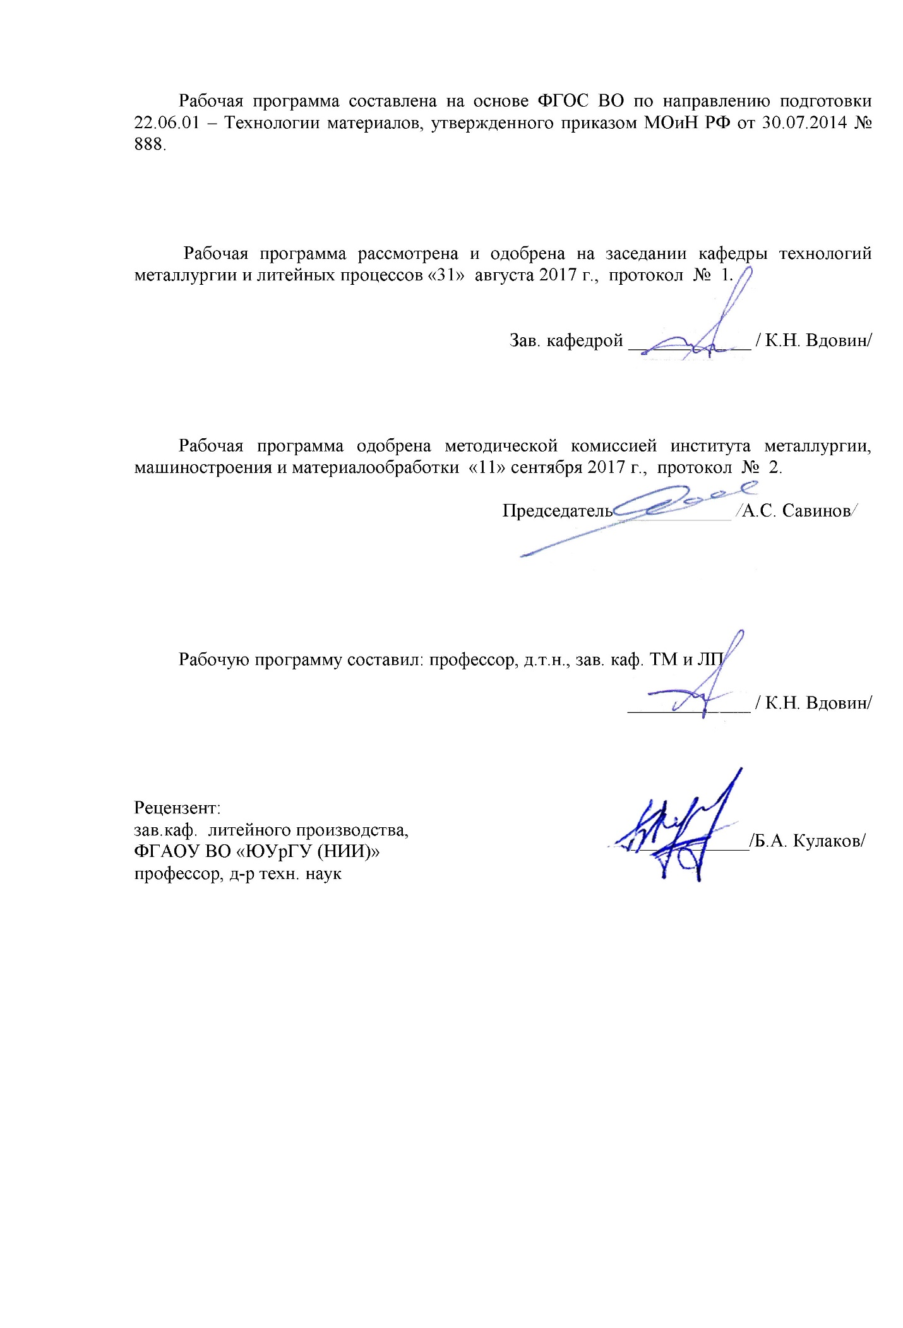

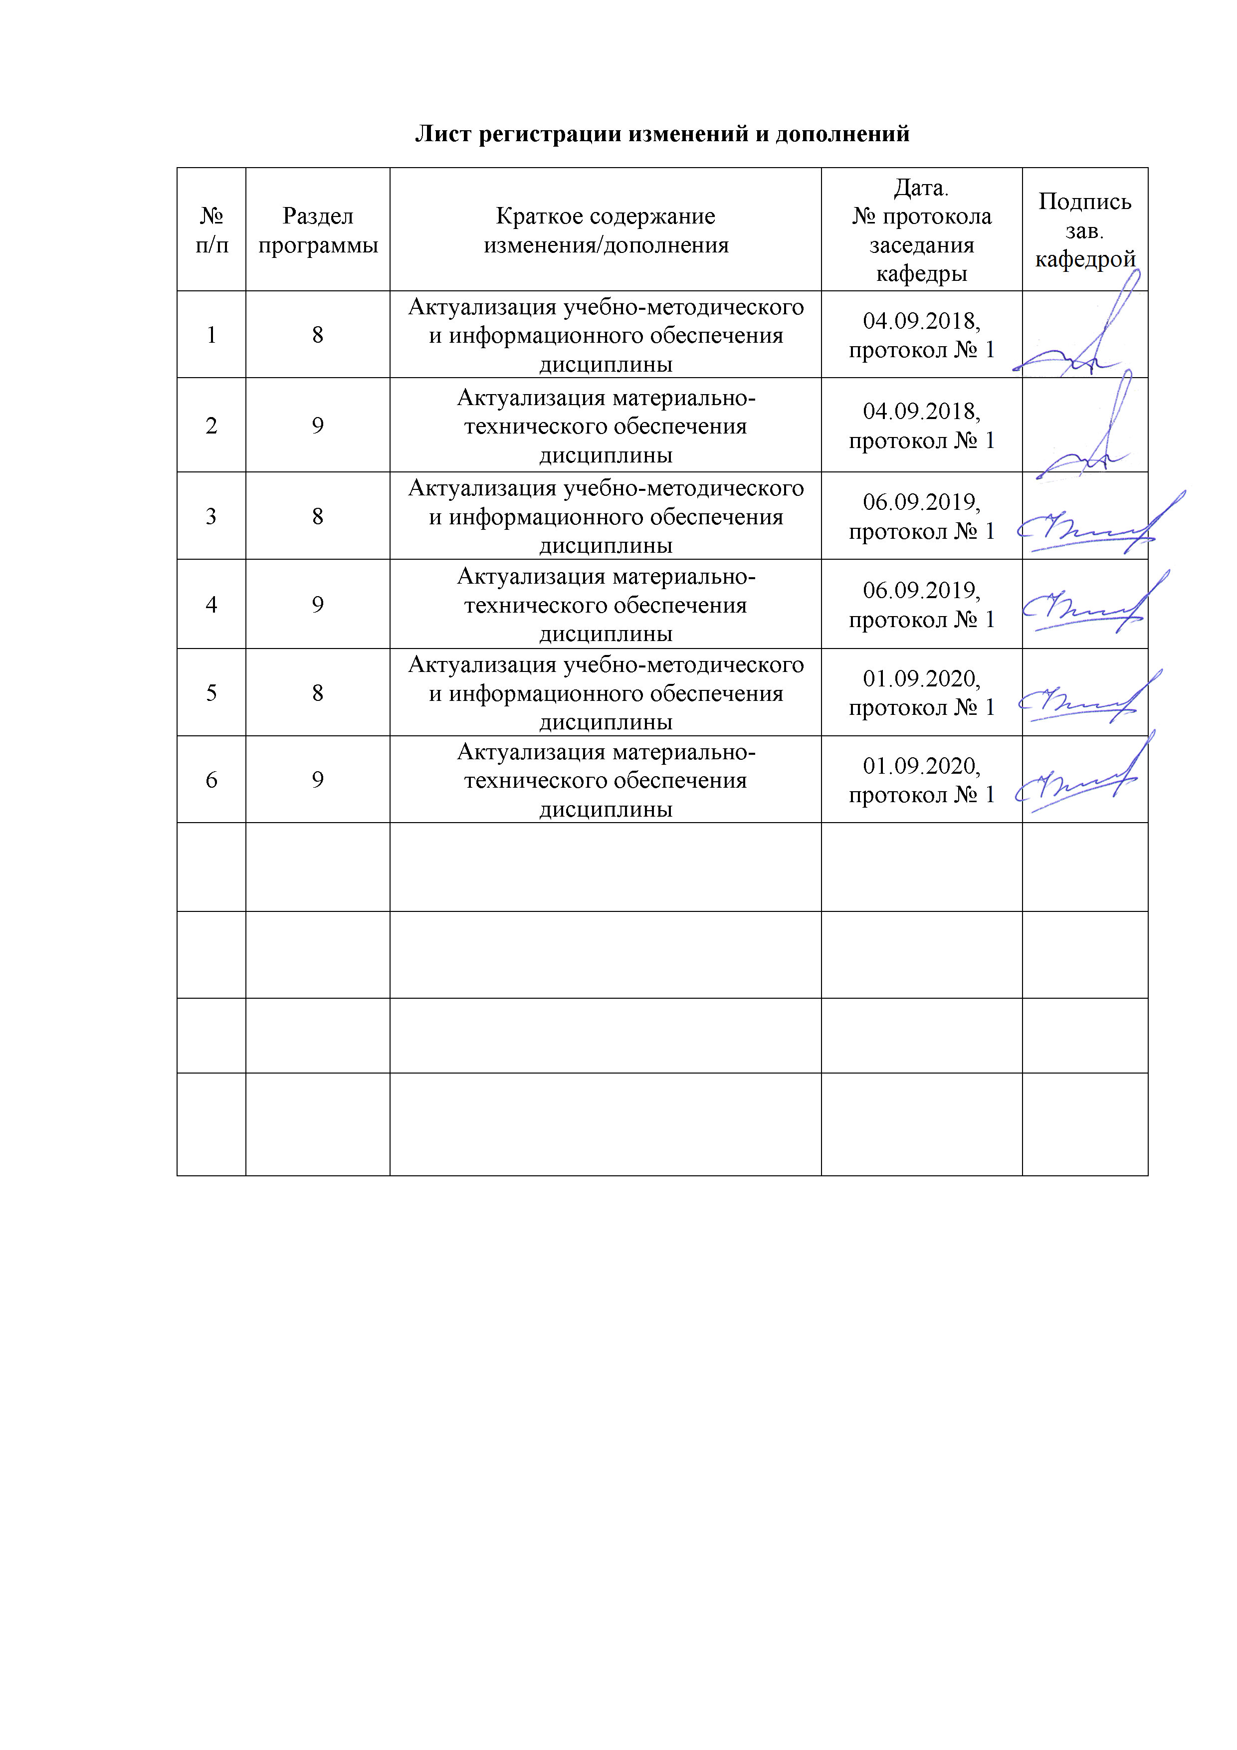

|  |  |
| --- | --- |
| **1** **Цели** **освоения** **дисциплины** **(модуля)** | |
| Цель освоения дисциплины (модуля) «Технология изготовления художественно-промышленных литых изделий» является подготовка аспиранта по направлению «Технология материалов» и профилю подготовки «Литейное производство» к профессиональной деятельности в соответствии с требованиями Федерального Государственного образовательного стандарта.  Задача дисциплины - приобретение аспирантами знаний и навыков изготовления художественно-промышленных изделий с применением литейных технологий:  - изучение теоретических основ технологий литья художественно-промышленных изделий;  - освоение основных методов изготовления и производства художественно-промышленных литых изделий; | |
|  |  |
| **2** **Место** **дисциплины** **(модуля)** **в** **структуре** **образовательной** **программы** | |
| Дисциплина Технология изготовления художественно-промышленных литых изделий входит в вариативную часть учебного плана образовательной программы.  Для изучения дисциплины необходимы знания (умения, владения), сформированные в результате изучения дисциплин/ практик: | |
| Новые процессы и сплавы в литейном производстве | |
| Современные процессы изготовления форм и стержней | |
| Знания (умения, владения), полученные при изучении данной дисциплины будут необходимы для изучения дисциплин/практик: | |
| Подготовка к сдаче и сдача государственного экзамена | |
| Научно-исследовательская деятельность и подготовка НКР | |
| Представление научного доклада об основных результатах подготовленной НКР | |
|  |  |
| **3** **Компетенции** **обучающегося,** **формируемые** **в** **результате** **освоения** **дисциплины** **(модуля)** **и** **планируемые** **результаты** **обучения** | |
| В результате освоения дисциплины (модуля) «Технология изготовления художественно-промышленных литых изделий» обучающийся должен обладать следующими компетенциями: | |
| Структурный  элемент  компетенции | Планируемые результаты обучения |
| ПК-1 знать современные технологии литейного производства, проводить их анализ и оценивать их применимость в условиях реального производства | |
| Знать | Основные методы и правила художественно-промышленных технологий литья; определения художественно-промышленных технологий литья; |
| Уметь | области художественно-промышленных технологий литья; Корректно выражать и аргументировано обосновывать положения предметной области знания. |
| Владеть | Способами оценивания значимости и практической пригодности полученных результатов художественно-промышленных технологий литья; Профессиональным языком предметной области знания; способами совершенствования профессиональных знаний и умений путем использования возможностей информационной среды |

|  |  |  |  |  |  |  |  |  |  |
| --- | --- | --- | --- | --- | --- | --- | --- | --- | --- |
|  | **4.** **Структура,** **объём** **и** **содержание** **дисциплины** **(модуля)** | | | | | | | | |
| Общая трудоемкость дисциплины составляет 2 зачетных единиц 72 акад. часов, в том числе:  – контактная работа – 13 акад. часов:  – аудиторная – 13 акад. часов;  – внеаудиторная – 0 акад. часов  – самостоятельная работа – 59 акад. часов;  Форма аттестации - зачет | | | | | | | | | |
|  |  |  |  |  |  |  |  |  |  |
| Раздел/ тема  дисциплины | | Семестр | Аудиторная  контактная работа  (в акад. часах) | | | Самостоятельная работа студента | Вид самостоятельной  работы | Форма текущего контроля успеваемости и  промежуточной аттестации | Код компетенции |
| Лек. | лаб.  зан. | практ. зан. |
| 1. Раздел | | |  | | | | | | |
| 1.1 Базовые понятия и технологии получения изделий методом литья. Требования к изделиям. Материалы. Оборудование. | | 5 | 2 |  |  | 10 | Проработка теоретического материала. Изучение дополнительного материала | Тестирование | ПК-1 |
| Итого по разделу | | | 2 |  |  | 10 |  |  |  |
| 2. Раздел | | |  | | | | | | |
| 2.1 Модели. Модельно-опочная оснастка. Восковки. Типы, свойства и назначение моделей и модельно-опочной оснастки. Типы, свойства и назначение мо-ельного воска. Типы, свойства и назначение инжекционного воска. Технологии изготовления моделей. Механическая об-работка. Наплавление. Сборка блока моделей (восковок). | | 5 | 2 |  |  | 10 | Проработка теоретического материала. Изучение дополнительного материала | Тестирование | ПК-1 |
| Итого по разделу | | | 2 |  |  | 10 |  |  |  |
| 3. Раздел | | |  | | | | | | |
| 3.1 Формовочные смеси. Типы формовочных смесей. Производители. Применимость. Оборудование. Смеси на глинистом связующем. Смеси на жидкостекольном связующем. Смеси на смоляных связующих. Смеси на гипсовом связующем. Смеси на металлофосфатном связующем. | | 5 | 2 |  |  | 9 | Проработка теоретического материала. Изучение дополнительного материала | Тестирование | ПК-1 |
| Итого по разделу | | | 2 |  |  | 9 |  |  |  |
| 4. Раздел | | |  | | | | | | |
| 4.1 Технологии изготовления литейной форма для получения отливок.  Разъемные формы. Стержневые (кусковые) формы. Формы из самотвердеющих наливных смесей. Формы на гипсовом связующем. Формы на металлофосфатном связующем. Паковка изделий. Прокалка форм. Режимы | | 5 | 3 |  |  | 10 | Проработка теоретического материала. Изучение дополнительного материала | Тестирование | ПК-1 |
| Итого по разделу | | | 3 |  |  | 10 |  |  |  |
| 5. Раздел | | |  | | | | | | |
| 5.1 Заливка форм. Свободная заливка форм. Заливка форм под воздействием внешнего атмосферного давления (вакуумное литье). Заливка форм под воздействием центробежных сил (центробежное литье). Защитные среды. Флюсы. | | 5 | 2 |  |  | 10 | Проработка теоретического материала. Изучение дополнительного материала | Тестирование | ПК-1 |
| Итого по разделу | | | 2 |  |  | 10 |  |  |  |
| 6. Раздел | | |  | | | | | | |
| 6.1 Финишные операции. Выбивка, очистка литья. Окраска. Патинирование. Пассивирование. | | 5 | 2 |  |  | 10 | Проработка теоретического материала. Изучение дополнительного материала | Тестирование | ПК-1 |
| Итого по разделу | | | 2 |  |  | 10 |  |  |  |
| Итого за семестр | | | 13 |  |  | 59 |  | зачёт |  |
| Итого по дисциплине | | | 13 |  |  | 59 |  | зачет | ПК-1 |

|  |
| --- |
| **5** **Образовательные** **технологии** |
|  |
| Для реализации предусмотренных видов учебной работы в качестве образовательных технологий в преподавании дисциплины «Технология изготовления художественно-промышленных литых изделий» используются традиционная и модульно-компетентностная технологии.    В ходе обучения используются следующие технологии и методики:  1. Традиционные образовательные технологии ориентируются на организацию образовательного процесса, предполагающую прямую трансляцию знаний от преподавателя к студенту (преимущественно на основе объяснительно-иллюстративных методов обучения).  Формы учебных занятий с использованием традиционных технологий:  Информационная лекция – последовательное изложение материала в дисциплинарной логике, осуществляемое преимущественно вербальными средствами (монолог преподавателя).  2. Технологии проблемного обучения – организация образовательного процесса, которая предполагает постановку проблемных вопросов, создание учебных проблемных ситуаций для стимулирования активной познавательной деятельности студентов.  Формы учебных занятий с использованием технологий проблемного обучения:  Проблемная лекция – изложение материала, предполагающее постановку проблемных и дискуссионных вопросов, освещение различных научных подходов, авторские комментарии, связанные с различными моделями интерпретации изучаемого материала.  3. Информационно-коммуникационные образовательные технологии – организация образовательного процесса, основанная на применении специализированных программных сред и технических средств работы с информацией.  Формы учебных занятий с использованием информационно-коммуникационных технологий:  Лекция-визуализация – изложение содержания сопровождается презентацией (демонстрацией учебных материалов, представленных в различных знаковых системах, в т.ч. иллюстративных, графических, аудио- и видеоматериалов).  Самостоятельная работа студентов стимулирует студентов к самостоятельной про-работке тем в процессе подготовки к тестированию, зачёту. |
|  |
| **6** **Учебно-методическое** **обеспечение** **самостоятельной** **работы** **обучающихся** |
| Представлено в приложении 1. |
|  |
| **7** **Оценочные** **средства** **для** **проведения** **промежуточной** **аттестации** |
| Представлены в приложении 2. |
|  |
| **8** **Учебно-методическое** **и** **информационное** **обеспечение** **дисциплины** **(модуля)** |
| **а)** **Основная** **литература:** |
| 1. Леушина, И. В. Инновации в литейном производстве : учебное пособие / И. В. Леушина, В. Д. Белов. — Москва : МИСИС, 2014. — 285 с. — ISBN 978-5-87623-752-1. — Текст : электронный // Лань : электронно-библиотечная система. — URL: <https://e.lanbook.com/book/117004> (дата обращения: 01.09.2020). — Режим доступа: для авториз. пользователей.  2. Проектирование технологических процессов машиностроительных производств : учебник / В. А. Тимирязев, А. Г. Схиртладзе, Н. П. Солнышкин, С. И. Дмитриев. — Санкт-Петербург : Лань, 2014. — 384 с. — ISBN 978-5-8114-1629-5. — |

|  |  |  |  |  |  |  |  |
| --- | --- | --- | --- | --- | --- | --- | --- |
| Текст : электронный // Лань : электронно-библиотечная система. — URL: <https://e.lanbook.com/book/50682> (дата обращения: 01.09.2020). — Режим доступа: для авториз. пользователей.  3. Мирзоев, Р. А. Анодные процессы электрохимической и химической обработки металлов : учебное пособие / Р. А. Мирзоев, А. Д. Давыдов. — 2-е изд., стер. — Санкт-Петербург : Лань, 2016. — 384 с. — ISBN 978-5-8114-2288-3. — Текст : электронный // Лань : электронно-библиотечная система. — URL: <https://e.lanbook.com/book/76036> (дата обращения: 01.09.2020). — Режим доступа: для авториз. пользователей. | | | | | | | |
|  | |  |  |  |  | | |
| **б)** **Дополнительная** **литература:** | | | | | | | |
| 1. Волков, Ю. С. Электрофизические и электрохимические процессы обработки материалов : учебное пособие / Ю. С. Волков. — Санкт-Петербург : Лань, 2016. — 396 с. — ISBN 978-5-8114-2174-9. — Текст : электронный // Лань : электронно-библиотечная система. — URL: <https://e.lanbook.com/book/75505> (дата обращения: 01.09.2020). — Режим доступа: для авториз. пользователей.  2. Новиков, И. И. Металловедение : учебник / И. И. Новиков, В. С. Золоторевский, В. К. Портной ; под редакцией В. С. Золоторевского. — 2-е изд., испр. — Москва : МИСИС, [б. г.]. — Том 2 : Термическая обработка. Сплавы — 2014. — 528 с. — ISBN 978-5-87623-217-5. — Текст : электронный // Лань : электронно-библиотечная система. — URL: <https://e.lanbook.com/book/117186> (дата обращения: 01.09.2020). — Режим доступа: для авториз. пользователей. | | | | | | | |
|  | |  |  |  |  | | |
| **в)** **Методические** **указания:** | | | | | | | |
| 1. Герасимов, С.П. Технология художественного и прецизионного литья : учебное пособие / С.П. Герасимов. — Москва : МИСИС, 2001. — 119 с. — Текст : электронный // Лань : электронно-библиотечная система. — URL: <https://e.lanbook.com/book/116964> (дата обращения: 01.09.2020). — Режим доступа: для авториз. пользователей. | | | | | | | |
|  | |  |  |  |  | | |
| **г)** **Программное** **обеспечение** **и** **Интернет-ресурсы:** | | | | | | | |
|  | | | | | | | |
|  | |  |  |  |  | | |
| **Программное** **обеспечение** | | | | | | | |
|  | | Наименование ПО | № договора | Срок действия лицензии |  | | |
|  | | MS Windows 7 Professional(для классов) | Д-1227-18 от 08.10.2018 | 11.10.2021 |  | | |
|  | | MS Office 2007 Professional | № 135 от 17.09.2007 | бессрочно |  | | |
|  | | 7Zip | свободно распространяемое ПО | бессрочно |  | | |
|  | | CorelDraw 2017 Academic Edition | Д-504-18 от 25.04.2018 | бессрочно |  | | |
|  | | Autodesk AutoCAD 2021 | учебная версия | бессрочно |  | | |
|  | | АСКОН Компас 3D в.16 | Д-261-17 от 16.03.2017 | бессрочно |  | | |
|  | | FAR Manager | свободно распространяемое ПО | бессрочно |  | | |
|  | |  |  |  |  | | |
| **Профессиональные** **базы** **данных** **и** **информационные** **справочные** **системы** | | | | | | | |
|  | | Название курса | | Ссылка |  | | |
|  | | Национальная информационно-аналитическая система – Российский индекс научного цитирования (РИНЦ) | | URL: <https://elibrary.ru/project_risc.asp> |  | | |
|  | |  | | |
|  | | Поисковая система Академия Google (Google Scholar) | | URL: <https://scholar.google.ru/> |  | | |
|  | Российская Государственная библиотека. Каталоги | | <https://www.rsl.ru/ru/4readers/catalogues/> | |  |
|  | Электронные ресурсы библиотеки МГТУ им. Г.И. Носова | | <http://magtu.ru:8085/marcweb2/Default.asp> | |  |
|  | Архив научных журналов «Национальный электронно-информационный концорциум» (НП НЭИКОН) | | <https://archive.neicon.ru/xmlui/> | |  |

|  |  |  |  |
| --- | --- | --- | --- |
| **9** **Материально-техническое** **обеспечение** **дисциплины** **(модуля)** | | | |
|  |  |  |  |
| Материально-техническое обеспечение дисциплины включает: | | | |
| 1. Учебная аудитория для проведения занятий лекционного типа оснащена:  - техническими средствами обучения, служащими для представления учебной информации большой аудитории: мультимедийными средства хранения, передачи и представления учебной информации;  - специализированной мебелью.  2. Учебная аудитория для проведения практических занятий оснащена:  - техническими средствами обучения, служащими для представления учебной информации большой аудитории: мультимедийными средства хранения, передачи и представления учебной информации;  - специализированной мебелью.  3. Учебная аудитория для групповых и индивидуальных консультаций, текущего контроля и промежуточной аттестации оснащена:  - компьютерной техникой с пакетом MS Office, с подключением к сети «Интернет» и с доступом в электронную информационно-образовательную среду университета;  - специализированной мебелью.  4. Помещение для самостоятельной работы оснащено:  - компьютерной техникой с пакетом MS Office, с подключением к сети «Интернет» и с доступом в электронную информационно-образовательную среду университета;  - специализированной мебелью.  5. Помещение для хранения и профилактического обслуживания учебного оборудования оснащено:  - специализированной мебелью: стеллажами для хранения учебного оборудования; станочный парк оборудования и инструменты для профилактического обслуживания и ремонта учебного оборудования; помещение для хранения учебного оборудования;  - шкафами для хранения учебно-методической документации и материалов. | | | |
|

**Приложение 1**

**6. Учебно-методическое обеспечение самостоятельной работы обучающихся**

Внеаудиторная самостоятельная работа студентов осуществляется в виде чтения с проработкой материала, подготовкой к лекционным занятиям и тестированию.

**Укрупненные группы вопросов для проведения тестирования:**

***Тема 1. Базовые понятия и технологии получения изделий методом литья.***

1. Требования к изделиям.
2. Материалы.
3. Оборудование.

***Тема 2. Модели. Модельно-опочная оснастка. Восковки.***

1. Типы, свойства и назначение моделей и модельно-опочной оснастки.
2. Типы, свойства и назначение модельного воска.
3. Типы, свойства и назначение инжекционного воска.
4. Технологии изготовления моделей.
5. Механическая обработка.
6. Наплавление.
7. Сборка блока моделей (восковок).

***Тема 3. Формовочные смеси.***

1. Типы формовочных смесей.
2. Производители.
3. Применимость.
4. Оборудование.
5. Смеси на глинистом связующем.
6. Смеси на жидкостекольном связующем.
7. Смеси на смоляных связующих.
8. Смеси на гипсовом связующем.
9. Смеси на металлофосфатном связующем.

**Тема 4. Технологии изготовления литейной форма для получения отливок.**

1. Разъемные формы.
2. Стержневые (кусковые) формы.
3. Формы из самотвердеющих наливных смесей.
4. Формы на гипсовом связующем.
5. Формы на металлофосфатном связующем.
6. Паковка изделий.
7. Прокалка форм.
8. Режимы.

***Тема 5. Заливка форм.***

1. Свободная заливка форм.
2. Заливка форм под воздействием внешнего атмосферного давления (вакуумное литье).
3. Заливка форм под воздействием центробежных сил (центробежное литье).
4. Защитные среды.
5. Флюсы.

***Тема 6. Финишные операции.***

1. Выбивка, очистка литья.
2. Окраска.
3. Патинирование.
4. Пассивирование.

**ПРИЛОЖЕНИЕ 2**

**7 Оценочные средства для проведения промежуточной аттестации**

|  |  |  |
| --- | --- | --- |
| *Структурный элемент компетенции* | *Планируемые  результаты обучения* | *Оценочные средства* |
| ПК-1 знать современные технологии литейного производства, проводить их анализ и оценивать их применимость в условиях реального производства | | |
| Знать | Основные методы и правила художественно-промышленных технологий литья; определения художественно-промышленных технологий литья; | ***Теоретические вопросы для зачета:***   1. Какие материалы используют при изготовлении корковых форм? 2. Какой основной компонент входит в состав формовочных смесей? 3. В каком виде поставляются формовочные материалы? 4. Что такое мастер-модель? 5. Из какого материала изготавливается мастер-модель? 6. Технология изготовления мастер-модели? 7. Какие приспособления и оборудование используются при изготовлении форм? 8. Какие факторы влияют на степень полимеризации силиконов? 9. Какие материалы используются для получения выплавляемых моделей? 10. Какие отливки можно получать при использовании выплавляемых моделей? 11. Какие факторы влияют на качество выплавляемых моделей? 12. Что такое облой при литье по выплавляемым моделям? 13. Какие факторы определяют, какую температуру должен иметь модельный состав при инжектировании? 14. Как влияет давление при инжекции на качество выплавляемых моделей? 15. Что такое блок-модель и из каких элементов она состоит? 16. Какие материалы используют для изготовления монолитных литейных форм? 17. Что такое кристобалит? 18. Почему нельзя применять традиционную технологию литья по выплавляемым моделям (использование слоистых оболочек) в художественном производстве? 19. Какими свойствами должна обладать суспензия для изготовления монолитных литейных форм? 20. Какие операции включает в себя цикл изготовления монолитных литейных форм? 21. Какими способами можно производить удаление модельного состава из монолитных литейных форм? 22. Какими свойствами должна обладать монолитная литейная форма, подготовленная к заливке? 23. Какая максимальная температура прокалки монолитных литейных форм? 24. Какие факторы влияют на показатель вязкости формовочной суспензии? 25. Какое оборудование используется для изготовления монолитных литейных форм? 26. Какие металлы и сплавы используют для изготовления литых художественных изделий? 27. Особенности метода центробежного литья? 28. Вокруг каких осей может производиться вращение формы? 29. Какая минимальная центробежная сила должна развиваться при литье? 30. Какие силы действуют на поле центробежных сил? 31. Что такое гравитационный коэффициент? 32. Принцип литья вакуумным всасыванием? 33. Достоинства литья вакуумным всасыванием? 34. Виды брака при центробежном литье? 35. Для чего применяются галтовочные барабаны при производстве литых художественных изделий? 36. Какова суть процесса крацевания? 37. Для чего применяется пескоструйная обработка изделий? 38. Каково действие щелочных обезжиривающих средств, их виды и применение? 39. Каков принцип действия ультразвуковой ванны? 40. Какие сплавы относятся к сплавам на основе меди? 41. Какие металлы рекомендуются для легирования меди при выплавке художественных сплавов? 42. Какой способ плавки рекомендуется для сплавов на основе меди? 43. Необходимо ли раскисление при плавке сплавов? 44. Каков порядок загрузки шихты в плавильный агрегат при плавке сплавов? 45. Какие материалы используются для изготовления тиглей для плавки? 46. Какие факторы принимают во внимание при выборе температуры прокалки опок, для литья сложных и тонкостенных изделий? 47. Какие особенности имеет процесс охлаждения опок после заливки, при литье художественных изделий? 48. Какие особенности имеет дизайн моделей используемых для литья художественных изделий? 49. Какими свойствами должна обладать формомасса для изготовления опок при литье художественных ажурных изделий? 50. В чем отличие инжекционных восков используемых при художественном литье от традиционных? 51. Какие материалы используют в качестве защитных флюсов и сред? 52. Что такое раскисление? 53. Достоинства и недостатки метода вакуумной плавки? 54. Что влияет на скорость кристаллизации и охлаждения отливок? |
| Уметь | области художественно-промышленных технологий литья; Корректно выражать и аргументировано обосновывать положения предметной области знания. | ***Практические задания для зачета:***  Рассчитать шихту по заданному химическому составу.  Разработать технологию выплавки сплава для художественно - промышленного изделия.  Выплавить и залить форму. |
| Владеть | Способами оценивания значимости и практической пригодности полученных результатов художественно-промышленных технологий литья; Профессиональным языком предметной области знания; способами совершенствования профессиональных знаний и умений путем использования возможностей информационной среды | ***Задания на решение задач из профессиональной области, комплексные задания:***  Разработать литейную технологию изготовления художественно - промышленного литого изделия (колец, брошей и т.п.).  Оценить с точки зрения технико-экономической целесообразности разработанную технологи изготовления художественно - промышленного литого изделия.  Разместить в информационной среде возможность изготовления литого художественно промышленного изделия и оценить его востребованости на рынке сбыта. |

***Перечень тем и заданий для подготовки к зачету:***

1. Какие новые совмещенные процессы применяются в процессах обработки материалов в металлургии?

2. Как производятся интегральные процессы для литейного производства. Проведение анализа интегральных процессов и их классификация. Применение комбинированных операций в литейном производстве?

3. Ресурсо- и энергосбережение в технологических процессах ЛП. Показатели энерго- и ресурсосбережения?

4. Проблемы и перспективы развития современной металлургии. Перспективы развития совмещенных процессов литейного производства?

5. Основные альтернативные методы прямого получения железа и чугуна?

6. Энерго- и ресурсосбережение – главные направления модернизации технологий в черной металлургии?

7. Государственная промышленная политика в развитии черной металлургии?

**б)** п**орядок проведения промежуточной аттестации, показатели и критерии оценивания**

Промежуточная аттестация по дисциплине «Технология изготовления художественно-промышленных литых изделий» включает теоретические вопросы, позволяющие оценить уровень усвоения обучающимися знаний, и практические задания, выявляющие степень сформированности умений и владений, проводится в форме **зачета**.

Критерии оценки зачёта (в соответствии с формируемыми компетенциями и планируемыми результатами обучения):

– на оценку **«зачтено» –** обучающийся показывает высокий уровень сформированности компетенций, т.е. знание основных перспективных направлений производства изделий различного назначения литьем, основных показателей надежности и долговечности оборудования в процессах литейного производства и пути повышения, основных видов совмещенных технологий; умение контролировать качество изготовляемых изделий на всех переходах технологического процесса, прогнозировать и оценивать результаты воздействия термомеханической обработки на свойства готовой продукции, давать описание перспективных совмещенных технологий ЛП.

– на оценку **«не зачтено»** – результат обучения не достигнут, обучающийся не может показать знания на уровне воспроизведения и объяснения информации, не может показать интеллектуальные навыки решения простых задач.